Домашнее задание
  - по дисциплине «Операционные системы и среды»
  - Тема: «Использование простых команд»
Студентка: | Гурняк Александра
Группа: | 9/2-РПО-25/3
Дата: | 23.09.2026
Преподаватель: | Штейнберг Эмиль Эдуардович

Практика по командам взаимодействия с файловой системой и использование потоков

Подпункт задания
- Создайте новый каталог work в домашней директории.
Использованные команды:
mkdir work
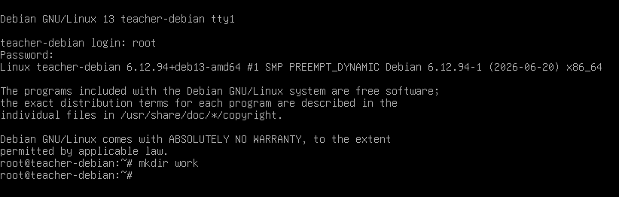
Рисунок 1 — Создан каталог

Подпункт задания
- Перейдите в созданный каталог. Выведите каталог, в котором вы находитесь.
Использованные команды:
cd work
pwd
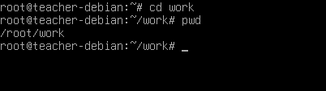
Рисунок 2 — Переход в каталог и его вывод

Подпункт задания
- Создайте в нем с помощью команды touch пустой файл file.txt.
Использованные команды:
touch file.txt
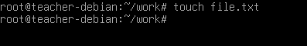
Рисунок 3 — Создан файл

Подпункт задания
- С помощью команды echo заполните файл текстом. Для выполнения задания возьмите первые два абзаца из текста книги «Гарри Поттер и философский камень». Записывайте каждое предложение с новой строки.
Использованные команды:
echo –e “ “ > file.txt
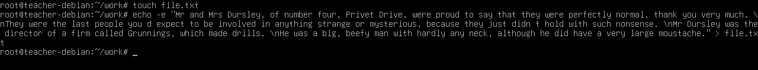
Рисунок 4 — Заполнен файл текстом

Подпункт задания
- Переименуйте файл в book.txt.
Использованные команды:
mv file.txt book.txt
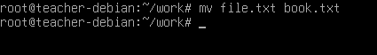
Рисунок 5 — Переименован файл

Подпункт задания
- Прочитайте файл и убедитесь, что все предложения вставлены корректно.
Использованные команды:
cat book.txt
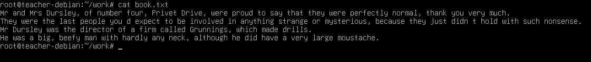
Рисунок 6 — Файл прочитан

Подпункт задания
- Найдите все предложения в файле, которые содержат слово was. Результат запишите в новый файл was.txt.
Использованные команды:
grep "was" book.txt > was.txt
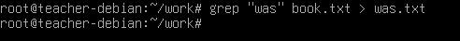
Рисунок 7 — Найдены предложения со словом и результат перемещен отдельно

Подпункт задания
☼ Объедините файлы was.txt и book.txt. С помощью команды wc посчитайте, сколько раз в них встречается буква n (используйте команду grep и справку).
Использованные команды:
cat was.txt book.txt > combined.txt
grep -o "п" combined.txt | wc -l
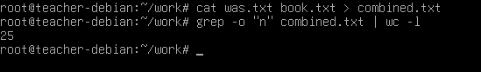
Рисунок 8 — Файлы объединены и посчитано сколько встречается буква

Выводы
В процессе выполнения домашнего задания я научилась создавать и переименовывать файлы и каталоги, а также освоила перенаправление потоков ввода-вывода для записи и объединения данных. Я поняла, как использовать команды echo, cat, grep и wc для заполнения, чтения, фильтрации и подсчета нужной информации в файлах.

